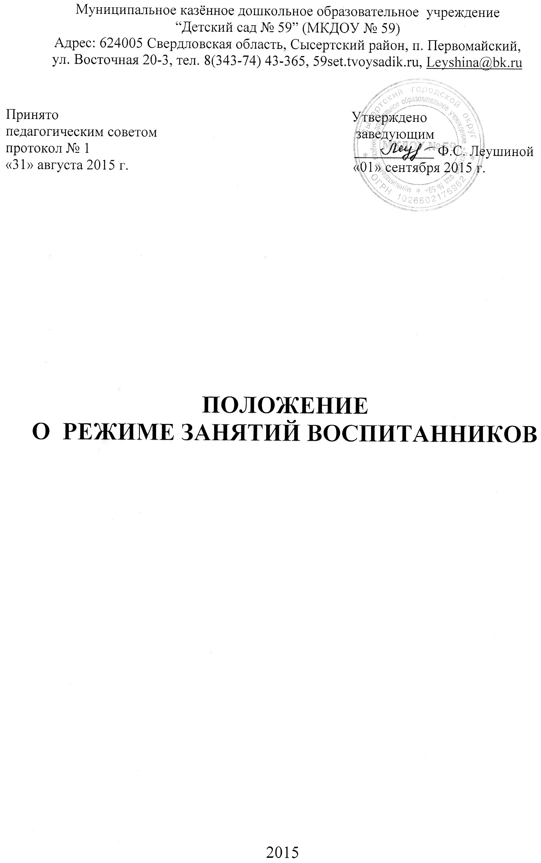
1. Общие положения.

1.1. Настоящее Положение (далее по тексту – положение) дошкольного образовательного учреждения (далее по тексту ДОУ) разработано на основе Закона РФ «Об образовании в Российской Федерации» (ст. 30 ч.2, ст.41 ч. 1 п.3), СанПиН 2.4.1.3049-13 «Санитарно- эпидемиологических требований к устройству, содержанию и организации режима работы дошкольных образовательных организаций», Устава МКДОУ, календарного учебного графика.
1.2. Положение разработано с целью обеспечения охраны здоровья воспитанников в ходе образовательного процесса.
1.3. Положение регламентирует режим занятий и распределяет учебную нагрузку

2. Режим функционирования Учреждения.

2.1. Дошкольное образовательное учреждение работает по 5-ти дневной рабочей неделе. 2.2. Режим работы с 7-00 до 17-00 (10 часов).
2.3.В субботу, воскресенье и праздничные дни дошкольное образовательное учреждение не работает.
2.4. Образовательный процесс осуществляется в соответствии с основной образовательной программой дошкольного образования Учреждения.
2.5. Занятия проводятся в соответствии с санитарно-гигиеническими правилами и возрастом воспитанников, расписанием непосредственно образовательной деятельности, утвержденным приказом заведующего.

3. Организация режима занятий и учебной нагрузки воспитанников.

3.1. Учебный год начинается с 1 сентября по 31 мая. Если 1 сентября приходится на выходной день, то в таком случае учебный год начинается в следующий за ним рабочий день.
3.2. Продолжительность учебного года – 36 учебных недель.
3.3. Непосредственная образовательная деятельность проводится в соответствии с санитарно-гигиеническими правилами, календарным учебным графиком и расписанием непосредственно образовательной деятельности (занятий), учебным планом, утверждёнными руководителем МКДОУ № 59.
3.4. Непосредственная образовательная деятельность проводится фронтально (со всеми детьми) и по подгруппам.
3.5. Количество проведения непосредственной образовательной деятельности в учебном плане не должно превышать превышает максимально допустимый объем недельной образовательной нагрузки. Максимально допустимый объем образовательной нагрузки в первой половине дня:
- в младшей и средней группах не превышает 30 и 40 минут;
- в старшей и подготовительной к школе группе - 45 минут и 1,5 часа.
3.6. Продолжительность непрерывной непосредственно образовательной деятельности: для детей от 3 до 4 лет - не более 15 минут, для детей от 4 до 5 лет - не более 20 минут, для детей от 5 до 6 лет - не более 25 минут, для детей от 6 до 7 лет - не более 30 минут.
3.7. Перерывы между периодами непрерывной образовательной деятельности - не менее 10 минут.
3.8. Образовательная деятельность с детьми старшего дошкольного возраста может осуществляться во второй половине дня после дневного сна. Ее продолжительность должна составлять не более 25 - 30 минут в день, но не чаще 2-3 раз в неделю.
3.9. В середине непосредственно образовательной деятельности статического характера проводятся физкультурные минутки.
3.10. Один раз в неделю для детей следует круглогодично организовывать занятия по физической культуре детей на открытом воздухе. Их проводят только при отсутствии у детей медицинских противопоказаний и наличии у детей спортивной одежды, соответствующей погодным условиям.
3.11. В тёплое время года при благоприятных метеорологических условиях непосредственно образовательную деятельность по физической культуре рекомендуется организовывать на открытом воздухе.
3.12. Для достижения достаточного объёма двигательной активности детей необходимо использовать все организованные формы занятий физическими упражнениями с широким включением подвижных игр, спортивных упражнений.

4. Ответственность.

4.1. ДОУ несёт в установленном законодательством РФ порядке ответственность за жизнь и здоровье воспитанников.
4.2. ДОУ самостоятельно в выборе форм, средств, методов обучения и воспитания в пределах определённых Законом РФ "Об образовании" и Уставом.

5. Документация.

5.1. Режим занятий регламентируется расписанием непосредственно образовательной деятельности (занятий).
5.2. Расписание занятий составляется в соответствии с СанПиН 2.4.1.3049-13 «Санитарноэпидемиологических требований к устройству, содержанию и организации режима работы дошкольных образовательных организаций» самостоятельно, ежегодно и утверждается руководителем МКДОУ № 59.
5.3. Календарный учебный график разрабатывается самостоятельно, ежегодно, утверждается руководителем МКДОУ № 59.

